Ранний возраст - период, когда становление всех органов и систем организма идёт очень быстрыми темпами. Поэтому очень важно своевременно заложить основы полноценного развития у ребенка именно в раннем возрасте.
Изобразительная деятельность приносит много радости ребенку, он пытается копировать окружающий мир, а так же изучают новое. Испытав интерес к творчеству, малыш сам находит нужные способы. Дети любят узнавать новое, с удовольствием учатся. Именно обучаясь, получая знания, навыки ребенок чувствует себя уверенно.
Рисование необычными материалами, оригинальными техниками позволяет детям ощутить незабываемые положительные эмоции.
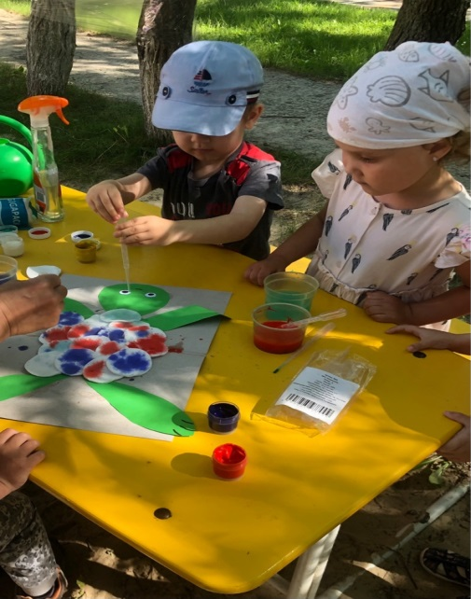
Нетрадиционные техники – это толчок к развитию воображения, творчества, проявлению самостоятельности, инициативы, выражения индивидуальности, а так же раскрывает новые возможности использования хорошо знакомых детям предметов в качестве художественных материалов, удивляет своей непредсказуемостью. Оригинальное рисование без кисточки и карандаша расковывает ребенка, позволяет почувствовать краски, их характер, настроение. Незаметно для себя дети учатся наблюдать, думать, фантазировать.
Необычные материалы и оригинальные техники привлекают детей тем, что здесь не присутствует слово «Нельзя», можно рисовать, чем хочешь и как хочешь и даже можно придумать свою необычную технику. Дети ощущают незабываемые, положительные эмоции, а по эмоциям можно судить о настроении ребёнка, о том, что его радует, что его огорчает.

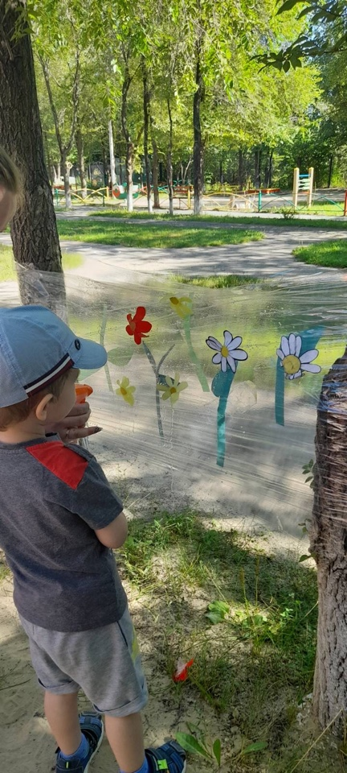
Нетрадиционные способы изображения достаточно просты по технологии и напоминают игру. Какому ребенку будет неинтересно рисовать пальчиками, делать рисунок собственной ладошкой, ставить на бумаге печатки и получать забавный рисунок?
Поэтому именно нетрадиционную технику рисование мы выбрали при первых занятиях в 1 младшей группе «Ягодка». Выполнили все поставленные цели и задачи занятия и конечно получили с детьми много новых эмоций.

